


ПАСПОРТ ИЗДЕЛИЯ

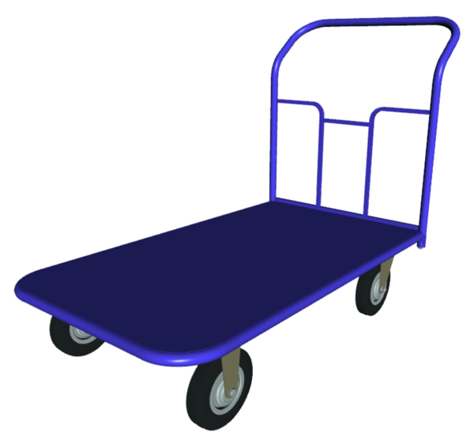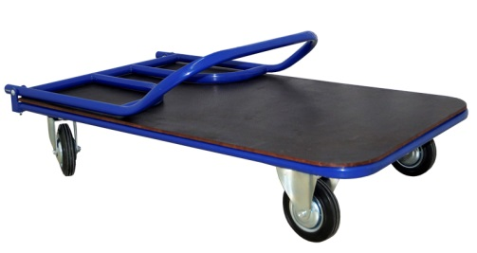 | 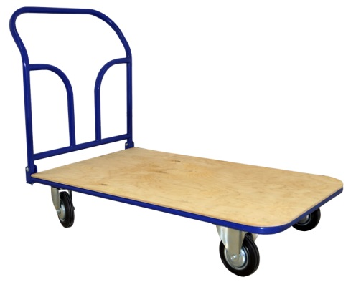  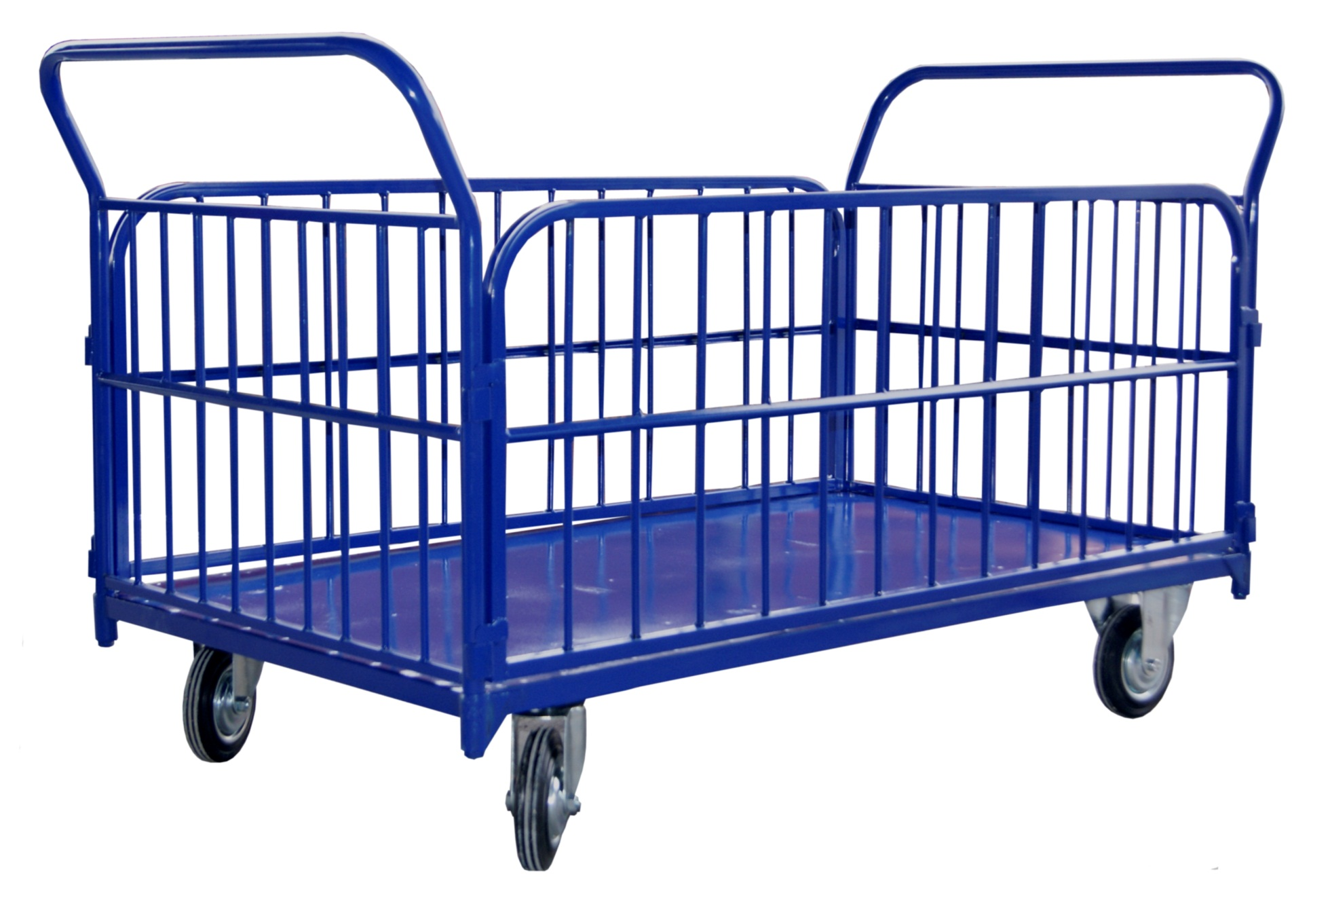
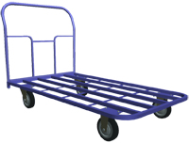 | 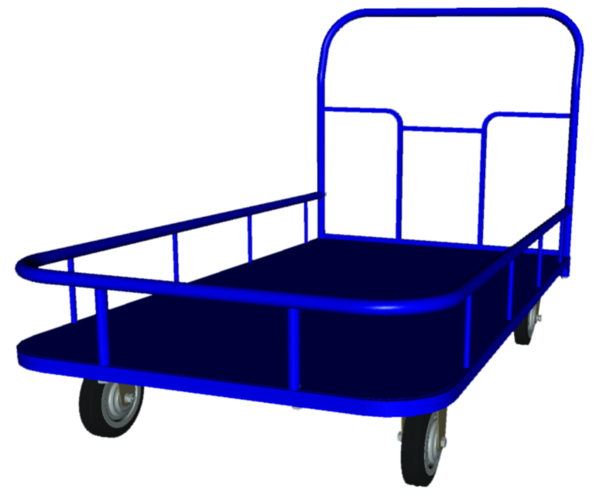

5. Гарантия изготовителя.

- Гарантийный срок эксплуатации составляет 12 месяцев со дня продажи при соблюдении правил эксплуатации.
- При выявлении скрытых дефектов, изготовитель производит ремонт или замену изделия.
- В случае обнаружения механических повреждений, возникших по вине потребителя в период гарантийного срока эксплуатации, ремонт производится за счет потребителя.
- Гарантия на изделие не распространяется:
- при внесении самовольных изменений в заводскую конструкцию. А так же при проведении самостоятельных ремонтных работ.
- на комплектующие изделия (колеса, метизы, (ручки резиновые, пластиковые заглушки) если таковые установлены в изделие).

В случае необходимости проведения гарантийных работ, следует обращаться к представителям компании изготовителя.

Дата изготовления
Отметка ОТК
Смена

Сведения о продаже изделия
Название компании
Адрес и телефон
Дата продажи
Штамп

Предприятие изготовитель:

ООО «ПТК ПРИОРИТЕТ»

www.rusklad.ru

E-mail: info@rusklad.ru

ПЛАТФОРМЕННЫЕ ТЕЛЕЖКИ

Серии
ТП, ТПК, ТПУ, ТПД, ТПБ, ТБ, ТС, ТПСР, ТПР, ТК, ТКД, ТЯ, ДЛ

Настоящий паспорт содержит информацию о технических и эксплуатационных характеристиках изделия. А также гарантийные обязательства компании производителя. Для обеспечения длительной работы, воизбежание поломок, а так же не нанесения вреда товарному виду, рекомендуем перед началом эксплуатации, внимательно ознакомиться с информацией, представленной в данном паспорте.

Наименование изделия | Габаритные размеры  (Ширина х Длина х Высота) мм.
Т-хх 1 | 500 х 800
Т-хх 2 | 600 х 900
Т-хх 3 | 600 х 1000
Т-хх 4 | 600 х 1200
Т-хх 5 | 700 х 1200
Т-хх 6 | 800 х 1200
Т-хх 7 | 800 х 1400
Т-хх 8 | 700 х 1000
Т-хх 9 | 500 х 1000
Т-хх 10 | 800 х1800
Т-хх 12 | 800 х 1900
ДЛ | 450х1385х700, приставка удлинитель 700
ТПСР
ТПСР ФЛ
ТПСР Ф

- Назначение

Тележки могут использоваться на складах, на промышленных предприятиях, в оптовой и розничной торговле, а в некоторых случаях и в быту.

Тележки предназначены для перемещения всевозможных видов грузов, начиная от мелких коробок и заканчивая крупногабаритными грузами.

Площадка крепления колес унифицирована под все существующие виды колесных опор.

- Условия эксплуатации.

Температурный режим от -40˚С до +40˚. Во избежание деформации, при загрузке, необходимо распределять массу груза по всей площади платформы. Не допускайте грубых механических воздействий.

- Схема и порядок сборки.

Сборка платформенных тележек производится в следующем порядке:
- установить колеса на опорную площадку и прикрутить метизами из комплекта поставки.
- установить одну или две (в зависимости от серии изделия) ручки в приемные полости платформы. Закрепить метизами из комплекта поставки.
- установить борта (в зависимости от серии поставки).

- Пример сборки.

